ČESKÉ STAVEBNICTVÍ LETOS POROSTE O 1,9%
Praha – 4. 10. 2022 – Nečekané události tohoto roku měly a mají na vývoj trhu ve stavebnictví i na očekávání stavebních společností zásadní vliv. Stavební firmy i přes zvyšující se ceny vstupů, rostoucí inflaci a pokračující válku na Ukrajině očekávají do konce roku 2022 růst trhu o 1,9 %. Tento růst je zapříčiněn především setrvačností stavebního odvětví. Naopak očekávání stavebních firem na rok 2023 tak pozitivní nejsou. Očekává se již propsání všech výše zmíněných faktorů i do stavebního sektoru a větší propad trhu. A trend očekávání vývoje tržeb víceméně kopíruje očekávání vývoje trhu ve stavebnictví. Ve srovnání s Q2/2022 došlo k výrazné změně, když se pesimistické predikce vývoje tržeb pro další období roku 2022 dostaly znova do kladných čísel. Obdobně jako u vývoje trhu se však stavební společnosti obávají roku 2023, kdy již očekávají výraznější propad tržeb, než tomu bylo v odhadech v předchozím období. Vyplývá to z Kvartální analýzy českého stavebnictví Q3/2022, zpracované analytickou společností CEEC Research s.r.o. za podpory generálního partnera společnosti Wienerberger s.r.o.
I v současném nejasném období se očekávání stavebních společností v porovnání s předchozím obdobím o něco zlepšila. 62 % z celkového počtu 116 dotazovaných ředitelů stavebních společností očekává růst trhu. Prognóza pro rok 2023 již tak optimistická není. Vysoká míra inflace, nedostatek pracovní síly nebo ochlazení poptávky mají negativní vliv na očekávání stavebních společností – předpokládá se pokles o 3,7 %. „Českému stavebnictví se podle údajů Českého statistického úřadu daří dobře, ale i přesto mezi řediteli stavebních společností panují obavy z budoucích let. Ředitelé společností se obávají hlavně rostoucích tlaků na omezení státních investic, což může vést k omezení rozpočtu na stavební zakázky,“ vysvětluje obavy ředitelů stavebních společností Michal Vacek, výkonný ředitel společnosti CEEC Research s.r.o.

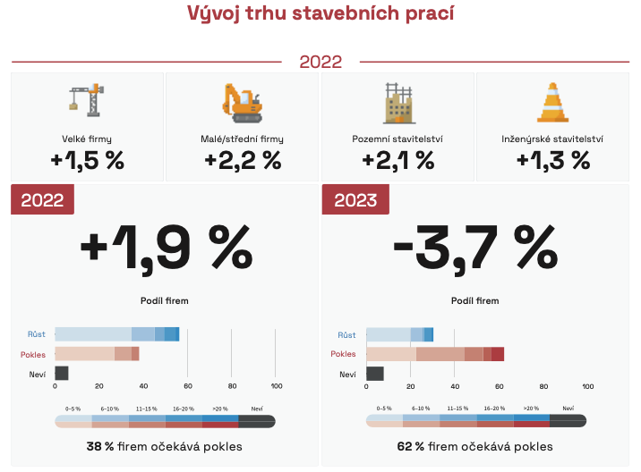

Do konce roku 2022 je očekáván růst jak v inženýrském, tak v pozemním stavitelství. V roce následujícím jejich očekávání již optimistická nejsou. Zatímco společnosti zaměřené na pozemní stavitelství očekávají pokles trhu o 3,4 %, společnosti zabývající se inženýrským stavitelstvím predikují ještě větší propad – o 4,7 %. Důvodem nejistot je mimo již zmíněné vlivy i rozpočtová politika státu. „Stavebnictví se bude nadále potýkat s velkou mírou nejistoty. Válka na Ukrajině se negativně promítá do cen a dostupnosti stavebního materiálu a pracovníků, prudce rostou ceny energií, ale i dalších vstupů. A zásadním problémem je i nejistota ohledně toho, co a kdy přinese nyní odkládaný a upravovaný stavební zákon,“ popisuje nejistou budoucnost pro české stavebnictví Dušan Kunovský, předseda představenstva společnosti CENTRAL GROUP a.s. „V druhé polovině roku očekáváme v segmentu výstavby rodinných domů ochlazení poptávky. Opatrnost investorů je tvořena zejména nejasnou predikcí dalšího vývoje, zdražováním úvěrů na bydlení, vysokou inflací, nedostatkem kapacit kvalifikovaných pracovníků ve stavebních firmách a cenovou nedostupností některých stavebních materiálů. Snižuje se ochota investovat. Investoři odkládají rozhodnutí o realizaci stavby,“ doplňuje ohledně problematiky rodinných domů Robert Krestýn, CMO & Business development společnosti Wienerberger s.r.o.

I vzhledem k aktuální situaci jsou kapacity stavebních společností vytížené v průměru na 97 %, což představuje nejvyšší vytížení od roku 2018. Vyšší vytíženost hlásí spíše malé a střední stavební firmy. Pro další období se očekává mírný pokles využití kapacit – na 93 %. Z dlouhodobého hlediska se i toto vytížení považuje za nadprůměrné.

Setrvačný charakter stavebního odvětví má vliv i na očekávání vývoje tržeb do konce roku 2022. Stavební společnosti predikují, že do konce roku 2022 by mohly jejich tržby vyrůst o 2,7 %. Pro rok 2023 již tak optimistické nejsou – pokles tržeb by mohl dosáhnout až 3% objemu. „Nová bytová výstavba je od roku 2007 rekordní a stavební firmy se budou snažit své projekty dotáhnout do konce, protože v budoucnu očekávají dražší materiály. Proto se domnívám, že aktivita v nejbližší budoucnosti zůstane silná, ale pravděpodobně brzy časem poklesne kvůli inflaci, vyšším úrokovým sazbám a všeobecnému očekávání hospodářského poklesu,“ popisuje dění na stavebním trhu Luis Sergio Castro, generální ředitel společnosti LAUFEN CZ s.r.o.

Pro rok 2022 mají společnosti pozemního stavitelství poměrně optimistická očekávání – v průměru predikují růst tržeb o 3,5 %. Nejasnost vývoje v dalším období, opatrnost investorů, vysoká inflace nebo nedostatek kvalifikovaných zaměstnanců, to vše s sebou nese obavy z roku 2023. Proto predikce vývoje tržeb u pozemního stavitelství klesá o 2,9 %. Budoucího vývoje se dle výsledků více obávají velké firmy. Ty očekávají výrazný pokles tržeb, a to až ve výši 4,7 %. Malé stavební firmy jsou v tomto ohledu „pozitivnější“ a očekávají pokles pouze o 1,5 %. „Vývoj stavebních zakázek v roce 2022 obecně považuji za uspokojivý, poptávka u soukromých zadavatelů již mírně klesá. Tito investoři vnímají, že po počátečním skokovém navýšení cen došlo k mírnému poklesu či spíše ke stabilizaci cen vstupních materiálů, které výrazně ovlivňují výslednou cenu projektu. Avšak další zdržování zahájení projektů cenu spíše navýší,“ vyjadřuje se k vývoji stavebních zakázek Ondřej Novák, předseda představenstva společnosti STRABAG a.s.
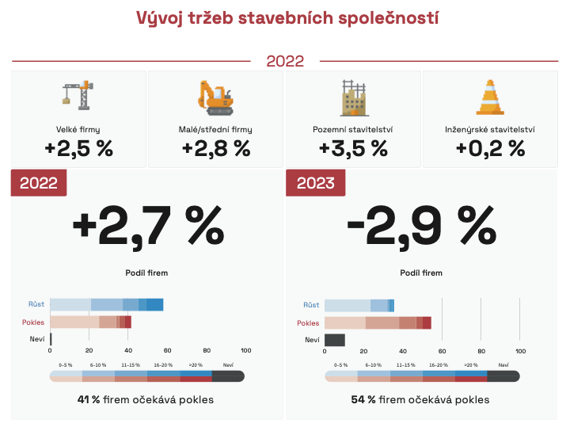

Trend v počtu nasmlouvaných zakázek dopředu se od minulého roku téměř nezměnil – průměrně mají stavební firmy nasmlouvané zakázky na 9 měsíců dopředu. Nicméně ve srovnání s minulým rokem stouplo procento firem, které mají nasmlouvané zakázky na kratší období – z 24 % na 29 %, a zároveň výrazně klesl počet firem, které mají nasmlouvané zakázky
na delší období – z 35 % na 22 %.

Nabízená cena, předchozí zkušenosti a doporučení od známého jsou hlavní faktory, na jejichž základě se zákazník rozhoduje při výběru stavební společnosti. Reklama, pojištění nebo velikost firmy v jejich výběru naopak nehrají významnou roli.
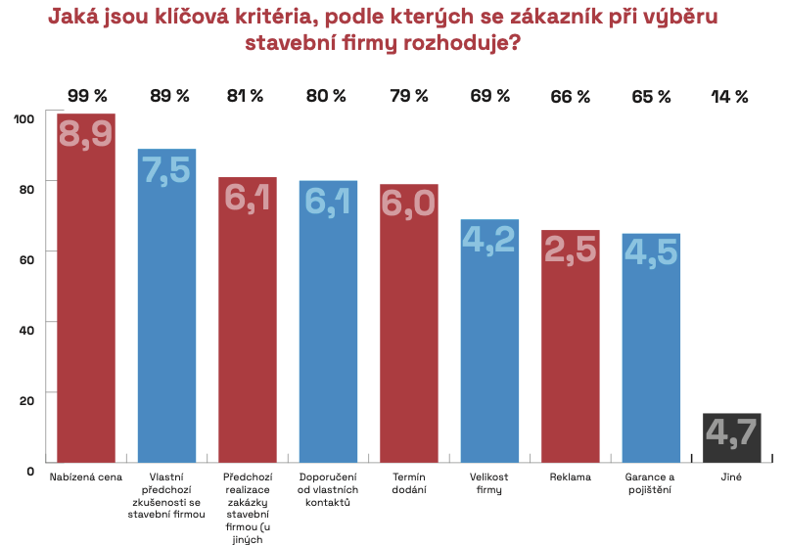
Pro velké i malé společnosti je hlavním způsobem získávání nových zakázek jejich dlouhodobá spolupráce se zadavateli. Výrazný rozdíl lze zaznamenat u pozemního a inženýrského stavitelství. Zatímco společnosti pozemního stavitelství využívají své dlouhodobé spolupráce a osobních kontaktů, společnosti inženýrského zaměření získávají nové zakázky s výrazným náskokem pomocí výběrových řízení a tendrů.

Získávání zakázek není pro společnosti vždy jednoduchý proces a je často třeba vyjednávat o ceně a kvalitě služeb. Nicméně firmy své interní směrnice ze 70 % nikdy nepřekračují, nebo k takovému kroku přistupují jen ve výjimečných případech. Osm procent z dotazovaných ředitelů se pak setkalo s požadavkem na úplatek pro získání zakázky, ve srovnání s výsledky z minulých Kvartálních analýz je patrný klesající trend.

KVARTÁLNÍ ANALÝZA ČESKÉHO STAVEBNICTVÍ Q3/2022 JE ZVEŘEJNĚNA NA:
www.ceec.eu
Kontakt pro média:
Ing. Michal Vacek,
výkonný ředitel společnosti
CEEC Research
+420 776 023 170
michal.vacek@ceec.eu
Společnost CEEC Research je přední analytickou a výzkumnou společností zaměřující se na vývoj vybraných sektorů ekonomiky v zemích střední a východní Evropy. Její studie jsou využívány v současné době více než 17 000 společnostmi. Společnost CEEC Research vznikla v roce 2005 jako analytická organizace specializující se na zpracování výzkumů a analýz stavebního sektoru, následně se analytické zaměření rozšířilo i na další vybrané sektory ekonomiky, včetně stavebnictví.

CEEC Research navíc k pravidelným a bezplatným analýzám také organizuje vysoce specializované odborné konference, kterých se účastní generální ředitelé nejvýznamnějších společností, prezidenti klíčových svazů, cechů a komor a rovněž ministři a nejvyšší představitelé státu z vybraných zemí.

